

**Introduction des Mathématiques Dans East**

Version N°1

# Table des versions

|  |  |  |
| --- | --- | --- |
| Version | Date | Auteur |
| 01 | 02/12/17 | BENHACINE Hamza |
| 02 | 03/12/17 | DERRADJI Celia |
| 03 |  | AOUFFEN Mohammed Amine |

# Sommaire

Table des versions 2

Sommaire 3

Sommaire des tableaux 4

Sommaire des figures 5

Liste des abréviations 6

1. Introduction des Mathématiques avec MathJax 7

1.1 Exploitation de MathJax 7

1.1.1 Utilisation d'un réseau de diffusion de contenu (CDN) 7

1.1.2 Installer une copie de MathJax 8

1.2 Introduction des formules 9

1.2.1 Tex/Latex 9

1.2.2 MathML 9

1.2.3 AsciiMath 11

2. Katex 12

2.1 Exploitation de Katex 12

2.2 Introduction des formules 13

# Sommaire des tableaux

# Sommaire des figures

# Liste des abréviations

# Introduction des Mathématiques avec MathJax

MathJax est une bibliothèque logicielle, qui permet d’inclure, d’introduire et d’afficher les formules mathématiques dans des navigateurs web. Pour ce faire, il faut introduire des notations ou des balises sous l’un des formats : Latex, MathML ou AsciiMath. Sous MathJax les mathématiques seront traitées avec JavaScript pour produire et présenter les formules sous forme de HTML-CSS, SVG, MathML ou CommunHTML.

Nous trouvons deux types d’équations : celles qui se produisent dans un paragraphe (mathématiques en ligne), et les plus grandes équations qui apparaissent séparées du reste du texte sur les lignes par elles-mêmes (mathématiques affichées).

## Exploitation de MathJax

Pour accéder et exploiter MathJax nous procédons deux manières : la plus simple est d’utiliser la copie de MathJax disponible depuis un service réseau distribué, mais aussi nous pouvons la télécharger et l’installer sur un serveur ou un disque dur ainsi de l’utiliser localement sans avoir recours à un accès réseau.

### Utilisation d'un réseau de diffusion de contenu (CDN)

La façon la plus simple pour utiliser MathJax est de créer un lien direct vers une installation publique disponible via un réseau de distribution de contenu (CDN). Lorsque vous utilisez un CDN, il n'est pas nécessaire d'installer MathJax vous-même, et vous pouvez commencer à utiliser MathJax immédiatement.

Pour utiliser MathJax à partir d'un CDN, il faut que nous fassions deux choses :

1. Un lien vers MathJax dans les pages Web qui doivent inclure les mathématiques.
2. Mettez des mathématiques dans vos pages Web pour que MathJax puisse les afficher.

Il existe de nombreux fournisseurs de CDN gratuits qui fournissent des copies de MathJax. Nous pouvons citer,

* [cdnjs.com](https://cdnjs.com/)
* [jsdelivr.com](https://jsdelivr.com/)
* [unpkg.com](https://unpkg.com/)
* [rawgit.com](https://rawgit.com/)

**Cdnjs**, c’est le fournisseur recommandé par la communauté MathJax. Pour pouvoir utiliser ce fournisseur il faut rajouter un script au header (Head) du document comportant les formules mathématiques, qui est le suivant :

**Note :** Config = Tex-MML-AM_CHTML, veut dire que nous pouvons introduire les formules soit en LaTex, en MathML ou en AsciiMath et le résultat sur en HTML et CSS.

### Installer une copie de MathJax

Nous pouvons également installer MathJax sur un serveur ou localement sur un disque dur. Pour ce faire, il faut suivre les étapes suivantes :

1. Télécharger et Installer la copie de MathJax sur le serveur ou le disque dur :

Il faut télécharger la dernière version, la décompresser et placer le dossier MathJax résultant sur le serveur Web à un emplacement pratique où nous pouvons l'inclure dans les pages Web. (<https://github.com/mathjax/MathJax/archive/master.zip>) .

1. Configurer MathJax :

Lorsque nous incluons MathJax dans les pages Web, il chargera le fichier config/TeX-MML-AM_CHTML.js (c'est-à-dire le fichier nommé TeX-MML-AM_CHTML.js dans le dossier config du dossier MathJax principal). Ce fichier pré charge tous les composants les plus utilisés de MathJax, ce qui lui permet de traiter les mathématiques au format TeX ou LaTeX, au format AsciiMath ou en notation MathML. Il produira une sortie en HTML (avec CSS) pour rendre les mathématiques.

1. Lier MathJax dans les pages Web qui doivent inclure les mathématiques :

Nous pouvons inclure MathJax dans les pages Web, en mettant le script ci-dessous au header de la page.

<script type**=**"text/javascript" async src**=**"path-to-MathJax/MathJax.js?config=TeX-MML-

AM_CHTML">

</script>

Sachant que path-to-MathJax représente le chemin vers le dossier principal MathJax.

1. Mettez des mathématiques dans les pages Web pour que MathJax puisse l'afficher : La page web contenant les formules aura la structure suivante.

<html>

<head>

...

<script type**=**"text/javascript" async src**=**"/MathJax/MathJax.js?config=TeX-MML-

AM_CHTML"></script>

</head>

<body>

...

</body>

</html>

## Introduction des formules

Sur MathJax, Les formules mathématiques sont introduites en utilisant les notations suivantes.

### Tex/Latex

L’introduction des formules mathématiques sous format TeX ou LaTeX sont indiquées en utilisant des délimiteurs qui permettent à MathJax de reconnaitre les mathématiques du texte normal.

Les délimiteurs mathématiques par défaut sont $$ ... $$ et \ [... \] pour les mathématiques affichées, et \ (... \) pour les mathématiques en ligne.

La déclaration des délimiteurs se fait comme suite.

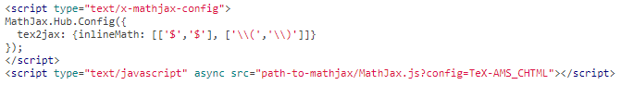

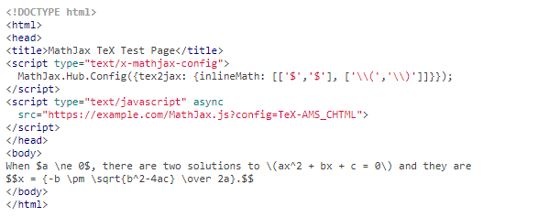Sur la figure qui suit nous présenterons un exemple d’introduction des mathématiques, en utilisant la notation TeX/LaTeX.

### MathML

Pour introduire les mathématiques en notation MathML, il faut utiliser les balises **<math display = "block">** représentant les mathématiques affichées et **<math display = "inline">** ou juste **<math>** représentant les mathématiques en ligne.

Sur la figure qui suit nous présenterons un exemple d’introduction des mathématiques, en utilisant la notation MathML.

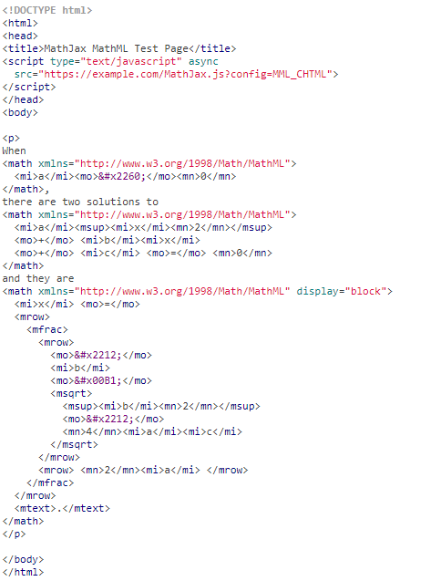

### AsciiMath

Le dernier format d’entrée sur MathJax est la notation AsciiMath. Dans cette forme, les équations mathématiques sont écrites en les entourant par des apostrophes (‘…’).

Sur la figure qui suit nous présenterons un exemple d’introduction des mathématiques, en utilisant la notation AsciiMath.

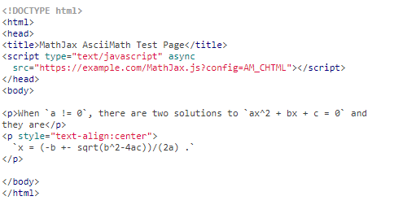

# Katex

Ben Alpert et Emily Eisenberg de la Khan Academy viennent de publier une nouvelle façon prometteuse de proposer des mathématiques sur le Web, appelée KaTeX.

KaTeX est une bibliothèque JavaScript rapide et facile à utiliser pour le rendu mathématique TeX sur le Web.

* Rapide : KaTeX rend ses calculs de manière synchrone et n'a pas besoin de refaire la page. Voir comment il se compare à un concurrent dans ce test de vitesse.
* Qualité d’impression : La mise en page de KaTeX est basée sur TeX de Donald Knuth, la référence en matière de composition mathématique.
* Autonome : KaTeX n'a pas de dépendances et peut facilement être associé aux ressources de votre site Web.
* Rendu côté serveur : KaTeX produit la même sortie quel que soit le navigateur ou l'environnement.

KaTeX prend en charge tous les principaux navigateurs, y compris Chrome, Safari, Firefox, Opera, Edge et IE 9 - IE 11.

## Exploitation de Katex

Il existe deux (02) manières différentes pour pouvoir exploiter Katex :

1. Vous pouvez télécharger KaTeX et l'héberger sur votre serveur (<https://github.com/khan/katex/releases>). Ensuite, dans l’entête de votre page, pointez vers le KaTeX javascript et css, ainsi que la bibliotheque Autorender qui permet d’afficher le rendu comme suit :

<link rel ="stylesheet" type="text/css" href="/path to katex/katex.min.css">

<script type ="text/javascript" src="/path to katex/katex.min.js"></script>

<script src="./auto-render.js" type="text/javascript"></script>

1. Inclure les fichiers **katex.min.js** et **katex.min.css** sur votre page directement à partir d'un CDN:

<link rel="stylesheet" href="https://cdnjs.cloudflare.com/ajax/libs/KaTeX/0.9.0-alpha2/katex.min.css" integrity="sha384-exe4Ak6B0EoJI0ogGxjJ8rn+RN3ftPnEQrGwX59KTCl5ybGzvHGKjhPKk/KC3abb" crossorigin="anonymous">

<script src="https://cdnjs.cloudflare.com/ajax/libs/KaTeX/0.9.0-alpha2/katex.min.js" integrity="sha384-OMvkZ24ANLwviZR2lVq8ujbE/bUO8IR1FdBrKLQBI14Gq5Xp/lksIccGkmKL8m+h" crossorigin="anonymous"></script>

## Introduction des formules

Afin d’introduire les formules mathématiques avec Katex :

1. En utilisant la fonction renderMathInElement

|  |
| --- |
| <!DOCTYPE html>  <html>  <head>  <meta charset="UTF-8">  <title>Auto-render test</title>  <script src="/katex.js" type="text/javascript"></script>  <link href="/katex.css" rel="stylesheet" type="text/css">  <script src="./auto-render.js" type="text/javascript"></script>  <style type="text/css">  body {  margin: 0px;  padding: 0px;  font-size: 36px;  }  #test > .blue {  color: blue;  }  </style>  </head>  <body>  <div id="test">  This is some text $math \frac12$ other text $\unsupported$  <span class="blue">  Other node \[ displaymath \frac{1}{2} \] blah $$ \int_2^3 $$  </span>  and some <!-- comment --> more text \(and math\) blah. And $math with a  \$ sign$.  <pre>  Stuff in a $pre tag$  </pre>  </div>  <script>  renderMathInElement(  document.getElementById("test"),  {  delimiters: [  {left: "$$", right: "$$", display: true},  {left: "\\[", right: "\\]", display: true},  {left: "$", right: "$", display: false},  {left: "\\(", right: "\\)", display: false}  ]  }  );  </script>  </body>  </html> |

|  |
| --- |
| <p><span id="mykatex1">...</span></p>  <script>  katex.render("f(a,b,c) = (a^2+b^2+c^2)^3", mykatex1);  </script> |

|  |
| --- |
| <!DOCTYPE html>  <html>  <head>  <link rel="stylesheet" href="https://cdnjs.cloudflare.com/ajax/libs/KaTeX/0.9.0-alpha2/katex.min.css" integrity="sha384-exe4Ak6B0EoJI0ogGxjJ8rn+RN3ftPnEQrGwX59KTCl5ybGzvHGKjhPKk/KC3abb" crossorigin="anonymous">  <script src="https://cdnjs.cloudflare.com/ajax/libs/KaTeX/0.9.0-alpha2/katex.min.js" integrity="sha384-OMvkZ24ANLwviZR2lVq8ujbE/bUO8IR1FdBrKLQBI14Gq5Xp/lksIccGkmKL8m+h" crossorigin="anonymous"></script>  </head>  <body>  <script>  var html = katex.renderToString("c = \\pm\\sqrt{a^2 + b^2}");  document.getElementsByTagName("body")[0].innerHTML=html;  </script>  </body>  </html> |